Hint Miina
(Tähestikulises järjekorras)
_ | 2 kiisut kes armastasid vabadust | - | (luulekogu) | …
_ | Amokijooksja | - | (luulekogu) | Eesti & Inglise keeles
_ | Hukatuse lind | - | … | The bird of Doom. …
_ | Hüüan asjatult su nime | - | .
_ | IASON | - | romaan | (vana kreeka teemadel )
_ | Katse | 2023 | (jutustus) | Eesti & Inglise keeles
_ | Kadunud | - | (luulekogu) | …
_ | Kalevipoja tagasitulek | - | (luulekogu) | …
_ | Keelatud uks | - | .
_ | Klytaimnestra | - | romaan | Vana Kreeka teemadel
_ | Kohus | - |  | näidend | …
_ | Köielkõndija | - | (luulekogu) | …
_ | Koletis | - | romaan | …
_ | Kõnelused deemoniga | - | (luulekogu) | Eesti-Inglise keeles
_ | Kummituse mäng | - | romaan | …
_ | Labürint | - | Romaan | Vabadussõdaste, eesti kangelaste saatusest
_ | Lugu suurest armastusest - | - tk | .
_ | Ma läksin teele et saada vabaks | - | (luulekogu) | Eesti-Inglise keeles
_ | Marionetid | - | (luulekogu) | …
_ | Märka mind | - | Romaan | Raamat, mis täielikult Eestis ära keelati
_ | Märkmeid surmamõistetu kambrist | - | romaan | Kõige kuulsamast sarimõrvarist kogu maailmas
_ | Milleeniumi matk | - | (luulekogu) | Inimkiskja, kus on üks paremaid M.Hindi luuletusi
_ | Mine ja kõnni mere pääl | - | (luulekogu) | …
_ | Minotaurose koobas - | . | .
_ | Must auk | - | .
_ | Omaenda põrgus | - | .
_ | Pärisosa | - | .
_ | Punase tänava lugu | - | (näidend) | Eesti-Inglise keeles
_ | Puruksrebitud | - | Torn up. Eesti-Inglise keeles
_ | Reis vabadusse - | - | .
_ | Rumaluse teater | - | (luulekogu) | …
_ | Rännak | 2024 | - | …
_ | Suudlus | - | romaan | …
_ | Tavaline mõrv | - | .
_ | Tee teadmatusse - | - | .
_ | Vabastaja | - | lühiromaan | Jeesusest
_ | Väike ingel | - | .
_ | Väike inkvisiiotor | - | .
_ | Viimane inimene | - | romaan | …
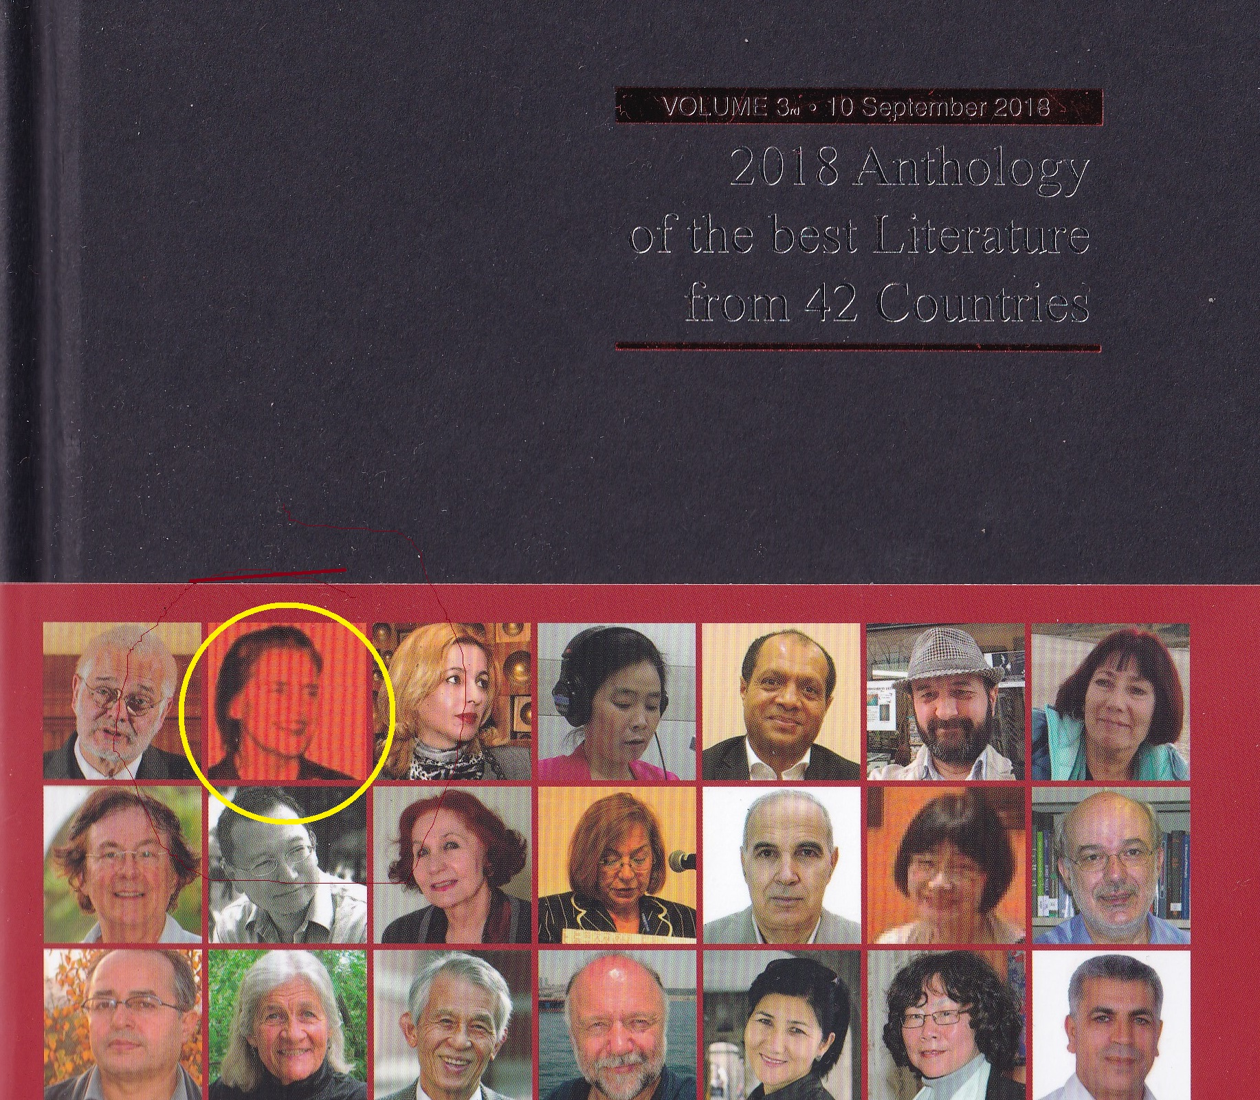

Picture from book 2018 Anthology of the
best Literature from 42 Countries.
Miina Hint
Miina Hint

Hint Miina video kanal

- Lastekaitseklubi,
- EE342200221062773086
miinahint33@gmail.com

